|  |
| --- |
| **Компютърен вирус, сред с. Ползвателите им, ще загубят доверие в технологичното бъдеще на света, ще се оттеглят на село. През това време, аз ще обера, банките и ще финансирам, създаването на армия от роботи убийци.** |

|  |
| --- |
| **Какво ще прави вирус?** |
| Автомобили просто ще спрът да работят или ще работят, но не както трябва? |



|  |
| --- |
| **Ще убиват ли автомобили хората?** |
| Може само част за да хората могат да уместят в селата докато роботи ще са готови. |



|  |
| --- |
| **Ще полваме ли СМИ за да ускорим процес на оттеглянето на хората в села?** |
| Ще спестим време, а пари все пак после ще си върнем обратно, когато ще оберем банките. |



|  |
| --- |
| **Защо само самоуправляващите се автомобили?** |
| Хората ще почнат да ползат обикновенни. Трябва всички да направим не работещи как-то трябва. |

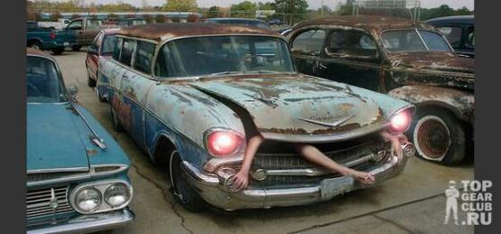

|  |
| --- |
| **Какво мислите за не само автомобили?** |
| Ако вирс просто ще изключва техника или ще накара системи да работят некорректно, същия вирус можем да ползваме дори и в смартфоните. |



|  |
| --- |
| **Кой ще строи роботи-убийци?** |
| Може първо да съберем кръг посветени учени, които ще знаят за идея и не оттеглят в селата. Но после свършване на роботи по добре да ги убием защото ще искат повече власт. |



|  |
| --- |
| **Защо само банките?** |
| При богати хора(особенно жени) скпоценни камъни и метали са повече от доллари в банка. Дори ако не успеем да ги продадем, ще ползваме в съдаването на роботи. Особенно диаманти. |

